|  |
| --- |
| **LAPORAN PRAKTIKUM PENGENALAN BASIS DATA**  **NORMALISASI** |
|  |
| **Agus Pranata Marpaung**  **13323033**  **DIII TEKNOLOGI KOMPUTER** |
| **INSTITUT TEKNOLOGI DEL**  **FAKULTAS VOKASI** |

**Judul Praktikum**

|  |  |  |
| --- | --- | --- |
| **Minggu/Sesi** | : | XII/2 |
| **Kode Mata Kuliah** | : | 1131205 |
| **Nama Mata Kuliah** | : | PENGENALAN BASIS DATA |
| **Setoran** | : | Softcopy |
| **Batas Waktu Setoran** | : | *18 April 2024 jam 22:00* |
| **Tujuan** | : | 1. *Mahasiswa mampu memahami bentuk-bentuk normalisasi.* |

**Petunjuk**

1. Membaca soal-soal yang diberikan secara cermat/teliti.
2. Mencari sumber-sumber lain seperti buku, artikel, bahkan video untuk memperkaya wawasan dan meningkatkan pemahaman anda.
3. Jika anda merasa ada hal yang belum dipahami, silakan untuk berkonsultasi pada TA.
4. Dikerjakan dengan tulisan tangan yang jelas dan rapi.

**Penugasan**

1. Tugas individu.
2. Lakukan normalisasi (1NF, 2NF, 3NF) untuk ke-6 data berikut.
3. Penjelasan untuk setiap langkah normalisasinya harus dijelaskan dengan rinci.

**Normalisasi**

**Task 1**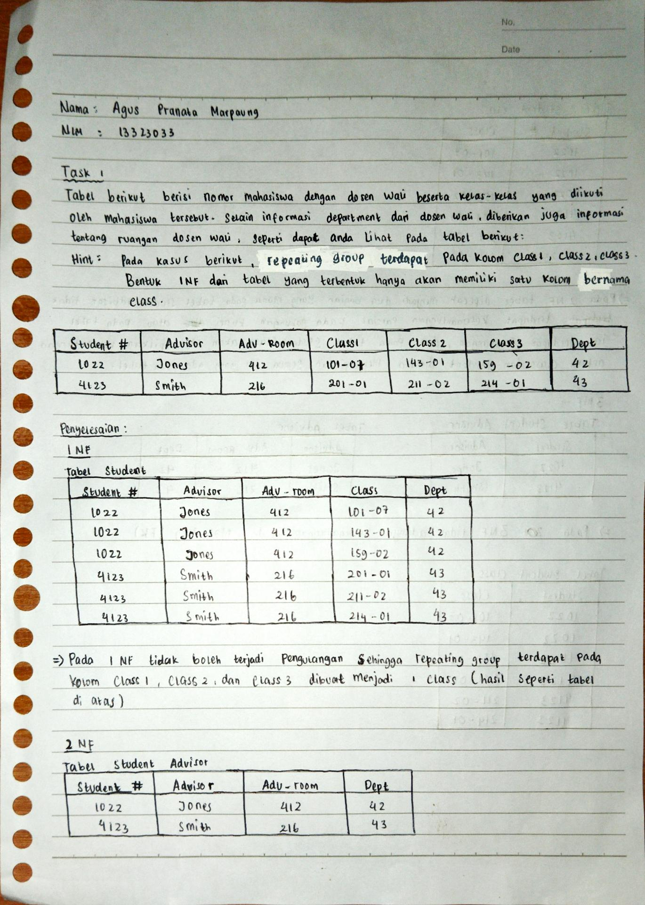

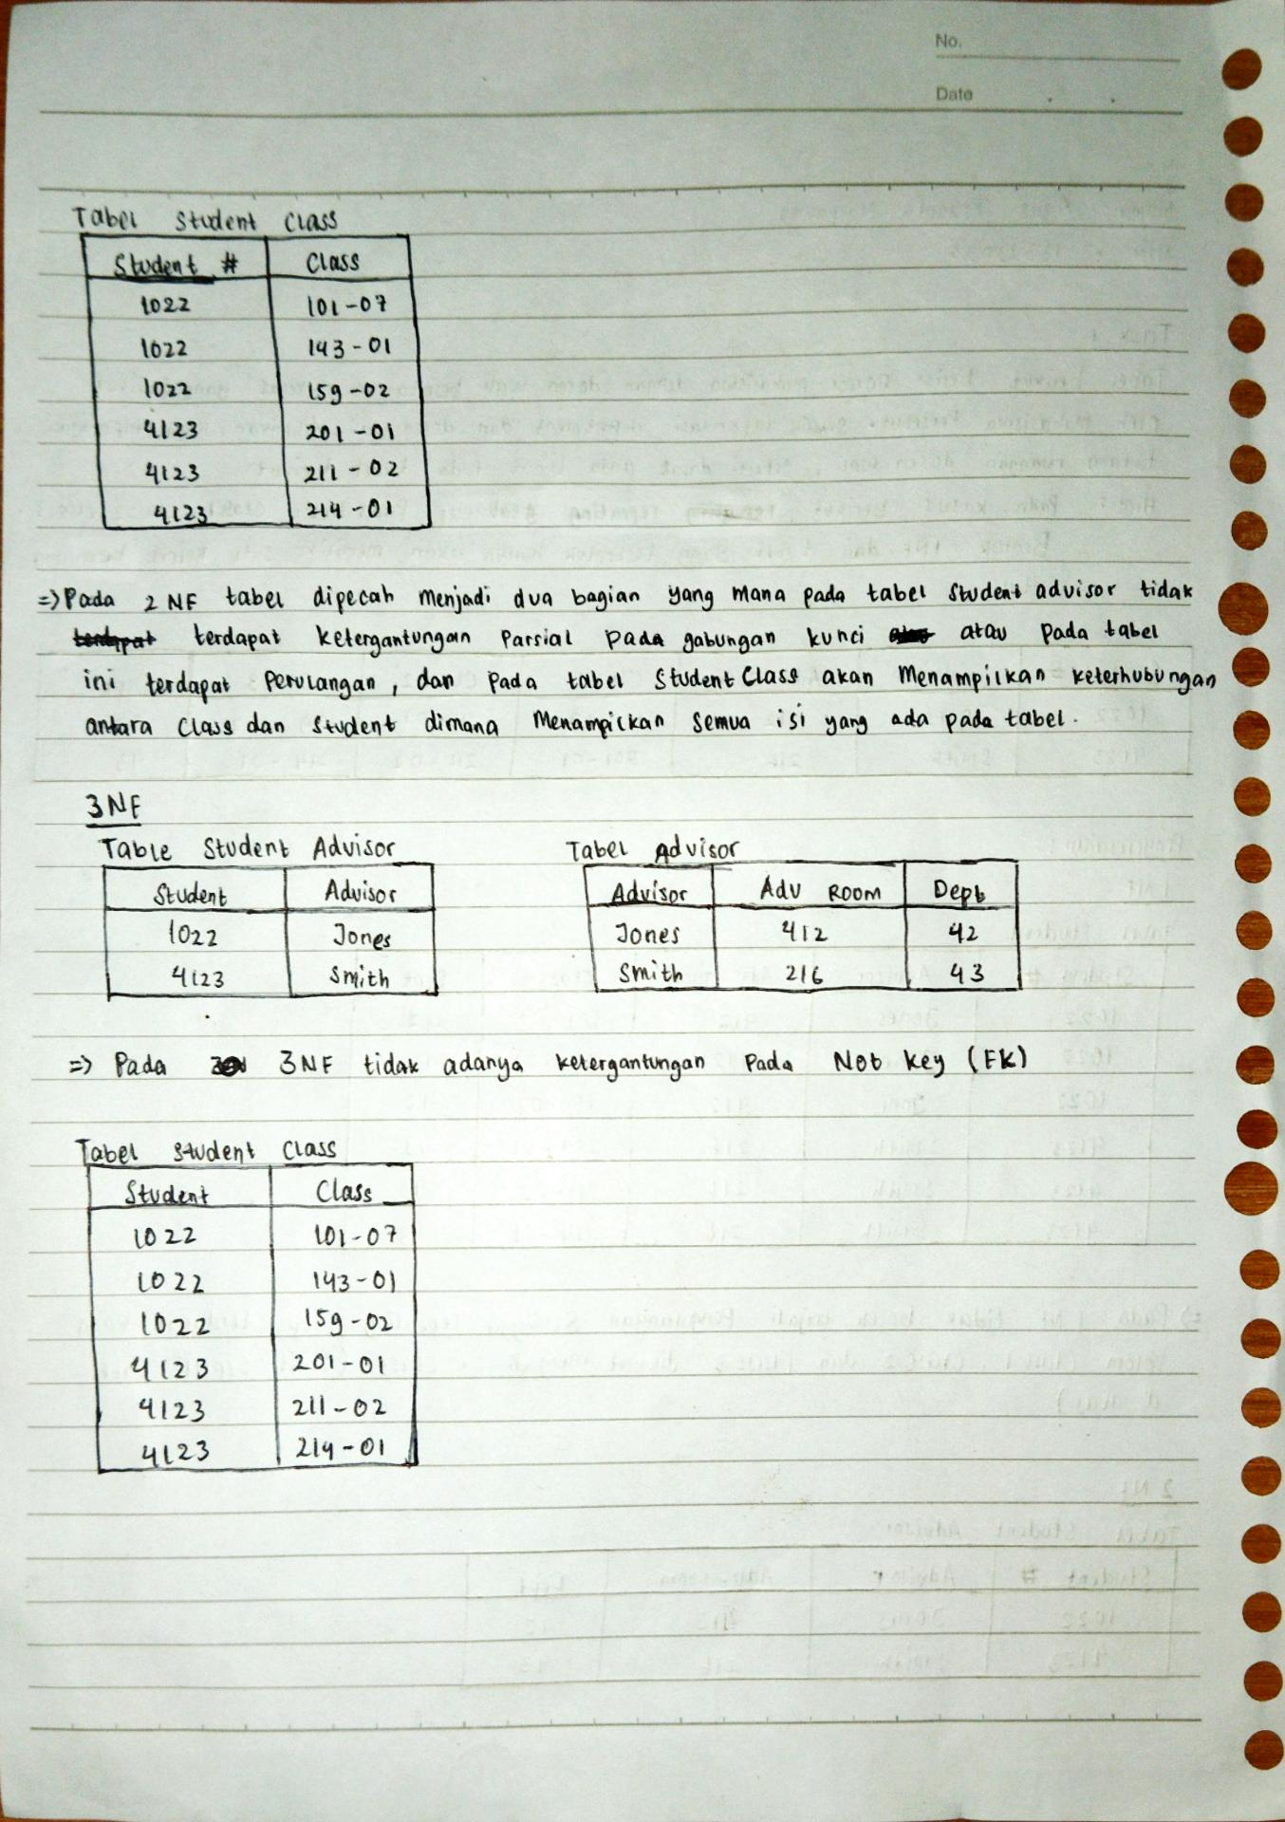

**Task 2**